**МИНИСТЕРСТВО ЦИФРОВОГО РАЗВИТИЯ СВЯЗИ И МАССОВЫХ КОММУНИКАЦИЙ**

**Ордена Трудового Красного Знамени**

**Федеральное государственное бюджетное образовательное учреждение высшего образования**

**«Московский технический университет связи и информатики»**

Кафедра «Математическая Кибернетика и Информационные технологии»

Лабораторная работа №6

Коллекции

Выполнил: Студент группы

БВТ2201

Овчинников Дмитрий

Москва

2023

**Цель работы:** изучить коллекции.

**Задания:**

1) Написать программу, которая считывает текстовый файл и выводит на экран топ-10 самых часто встречающихся слов в этом файле. Для решения задачи использовать коллекцию Map, где ключом будет слово, а значением - количество его повторений в файле.

2) Написать обобщенный класс Stack<T>, который реализует стек на основе массива. Класс должен иметь методы push для добавления элемента в стек, pop для удаления элемента из стека и peek для получения верхнего элемента стека без его удаления.

3) Необходимо разработать программу для учета продаж в магазине. Программа должна позволять добавлять проданные товары в коллекцию, выводить список проданных товаров, а также считать общую сумму продаж и наиболее популярный товар.

**Ход работы:**

Задание 1

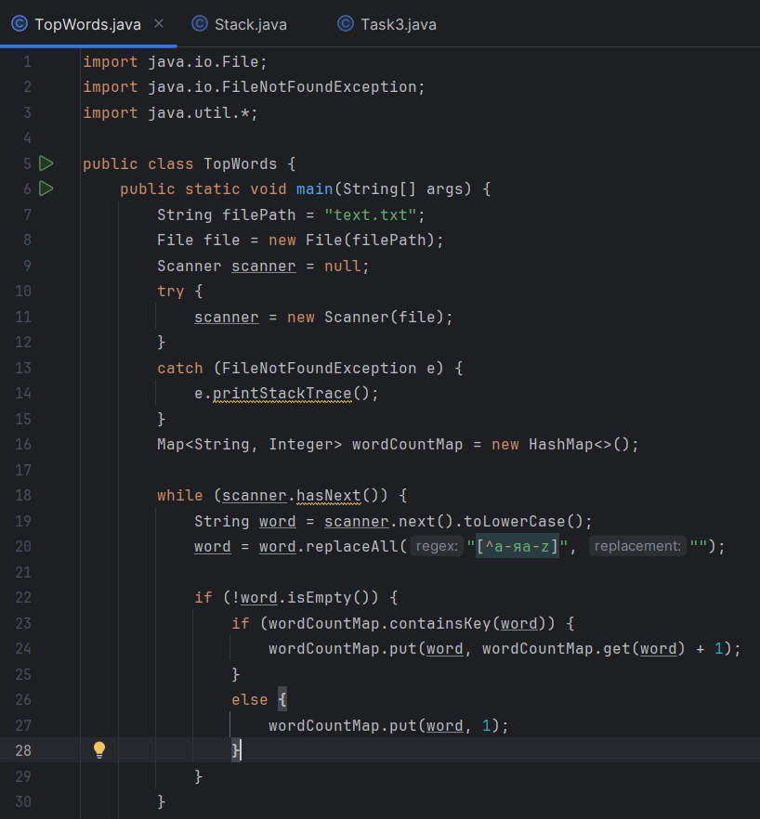

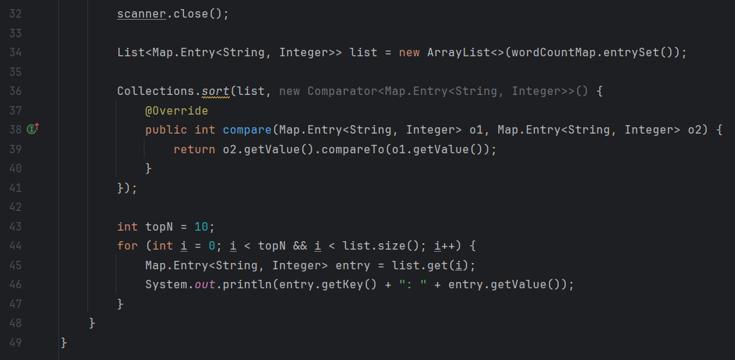

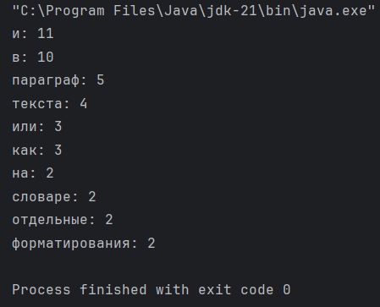

Задание 2

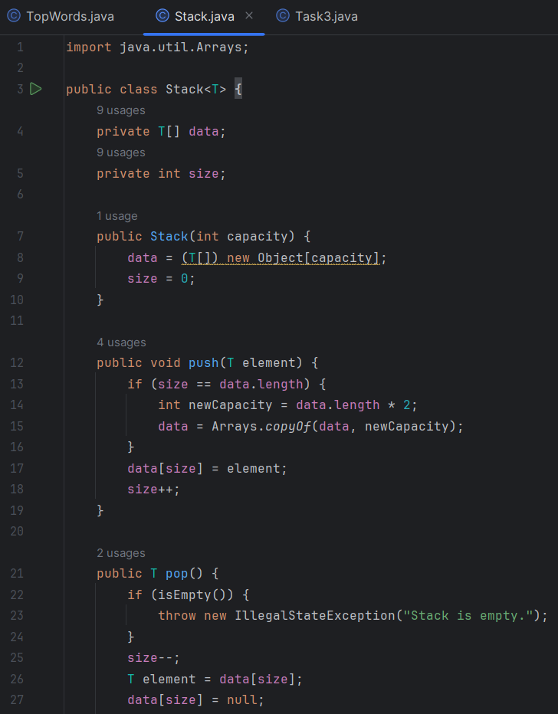

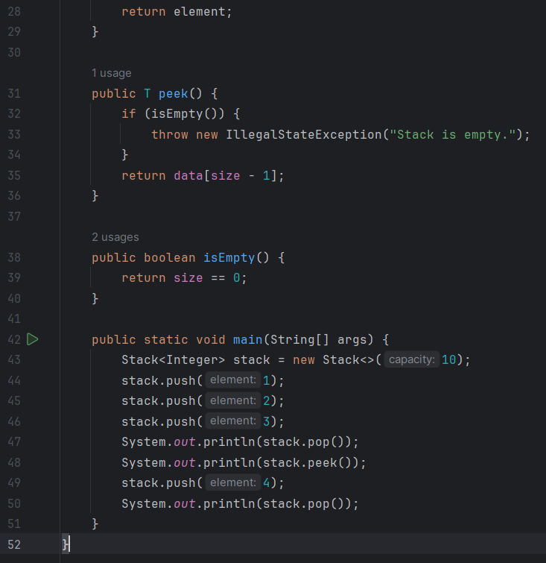

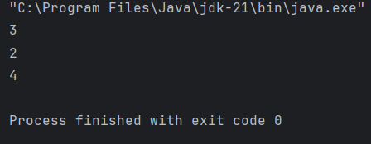

Задание3

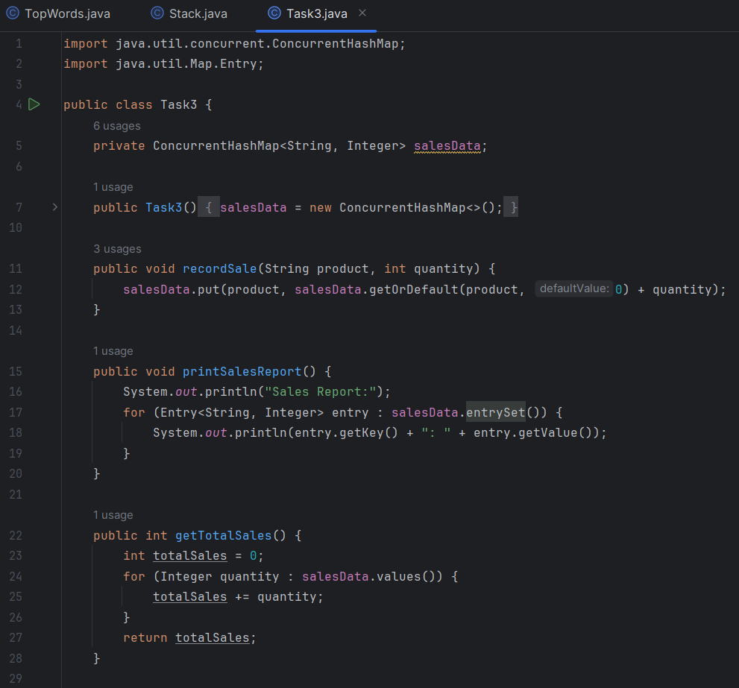

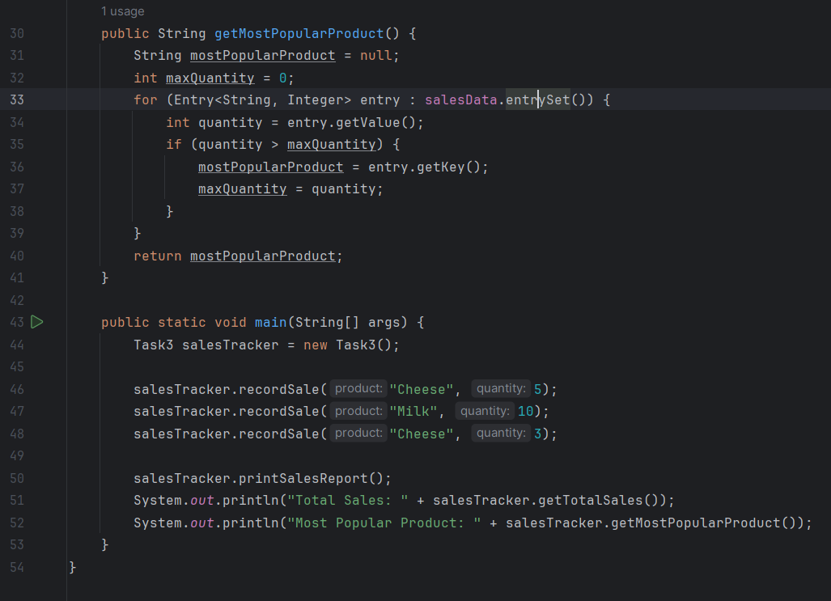

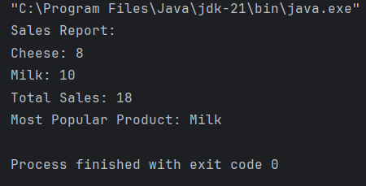

**Вывод:** проделав работу, я изучил коллекции.